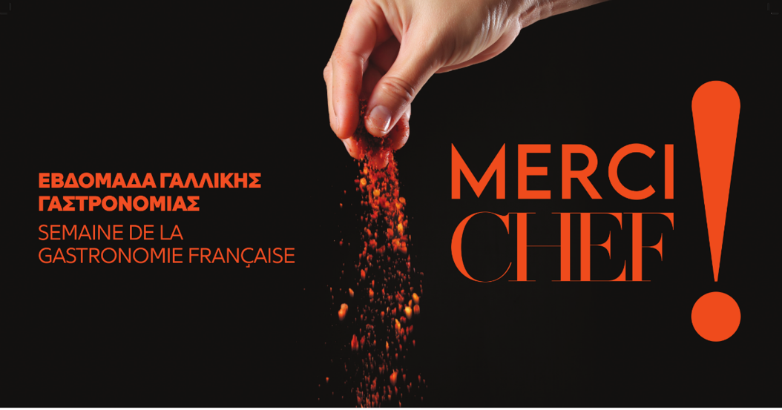

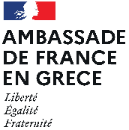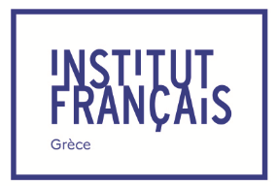

1-6 Μαρτίου 2026

ΠΡΟΓΡΑΜΜΑ ΕΚΔΗΛΩΣΕΩΝ

Κυριακή 1^{η} Μαρτίου 2026

12:00-17:00│Εστιατόριο Athénée
BRUNCH Α ΛΑ ΓΑΛΛΙΚΑ
Έξι εμβληματικά επιδόρπια από τον βραβευμένο Γάλλο Σεφ MOF Ζαχαροπλαστικής Arnaud LARHER: Σοκολατένιο εκλέρ, Τάρτα λεμόνι, Μπριος σφολιάτα με καραμέλα, Παριζιάνικο Φλαν, Miss Clara, Εξωτική πάβλοβα. Με την συνεργασία του Sweet Alchemy του σεφ Στέλιου ΠΑΡΛΙΑΡΟΥ.
📍 : Athénée, Βουκουρεστίου 9 & Πανεπιστημίου 106 71 Αθήνα
Εκδήλωση ανοιχτή στο κοινό / Επί πληρωμή – κρατήσεις 210 3251 430

12:00-18:00│La Cave
ΓΕΥΣΙΓΝΩΣΙΑ ΓΑΛΛΙΚΩΝ ΠΡΟΪΟΝΤΩΝ ΓΙΑ ΕΠΑΓΓΕΛΜΑΤΙΕΣ
Γευσιγνωσία γαλλικών προϊόντων εξαιρετικής ποιότητας σε συνεργασία με την Galitel.
📍 : Κεραμεικού 111, Αθήνα 104 37
–Απευθύνεται σε επαγγελματίες – κρατήσεις : 697 029 2444 / lacave.athens@gmail.com

19:00-22:00│Academias Hotel
«LA FÊTE DES CHEFS»
Εορταστική βραδιά υποδοχής των Γάλλων προσκεκλημένων Σεφ– με DJ. Σε συνεργασία με την Moët & Chandon.
📍: Academias Hotel, Ακαδημίας 38 & Ομήρου – 10672 Αθήνα
Εκδήλωση ανοιχτή στο κοινό / Είσοδος ελεύθερη, κατανάλωση επί πληρωμή – Πληροφορίες:210 367 0000

Δευτέρα 2 Μαρτίου 2026
11:00-13:00│Academias Hotel
ΔΙΑΓΩΝΙΣΜΟΣ Merci Chef x Air France :
Τελικός του Διαδικτυακού Διαγωνισμού Μαγειρικής, παρουσία των φιναλίστ.
Πρώτο βραβείο: ένα αεροπορικό εισιτήριο μετ' επιστροφής από την Air France.
Σύνθεση της κριτικής επιτροπής:
-Κωνσταντίνος Αντωνιάδης, δημιουργός περιεχομένου IKON5
-Βαλεντίνα Αργυροπούλου, σεφ
-Γρηγόρης Κίκης, σεφ του εστιατορίου « Hervé »
-Δημήτρης Κότσαλης, σεφ του Academias Hotel και NYX Rooftop Japanese Gastrobar
-Ιωάννης Πανταζόπουλος περιφερειακός διευθυντής της Air France
-Κωνσταντίνος Καραμπελιάς, Γενικός Διευθυντής του Academias Hotel
-Στέλιος Παρλιάρος, σεφ ζαχαροπλάστης Sweet Alchemy
-Jean-Marie HOFFMANN, σεφ της Πρεσβείας της Γαλλίας στην Ελλάδα
-οι προσκεκλημένοι Γάλλοι σεφ Nolwenn CORRE, Stéphane JAKIC, Arnaud LARHER
📍: NYX Rooftop Japanese Gastrobar, στον 8ο όροφο του Academias Hotel, Ακαδημίας 38 & Ομήρου 10672 Αθήνα
– Εκδήλωση αποκλειστικά για τους φιναλίστ

13:00-14:30│ Σχολή Τουριστικών, Ξενοδοχειακών και Γαστρονομικών Σπουδών «LE MONDE»
MASTER CLASS ΜΕ ΘΕΜΑ ΤΑ ΤΥΡΙΑ
Η βραβευμένη Γαλλίδα σεφ MOF τυροκομίας Laëtitia GABORIT, εισάγει τους μαθητές στην τέχνη της τυροκομίας, στην παρουσίαση ενός πιάτου τυριών και στον συνδυασμό γαλλικών τυριών με τοπικά προϊόντα.
📍: Σχολή «LE MONDE», Θεσσαλονίκης 45, Μοσχάτο, 183 46 Αθήνα
Απευθύνεται στους μαθητές της Σχολής

15:00-16:30│ Πρεσβεία της Γαλλίας
ΟΙΝΟΓΝΩΣΙΑ ΓΙΑ ΕΠΑΓΓΕΛΜΑΤΙΕΣ
Η εταιρία Sorin καλεί Έλληνες σομελιέ σε ένα «ταξίδι στον κόσμο του Γαλλικού κρασιού». Με τη συμμετοχή του σομελιέ Χρήστου ΘΕΟΔΩΡΟΠΟΥΛΟΥ.
Σομελιέ εστιατόριο «Hervé»
📍: Πρεσβεία Γαλλίας , Βασιλίσσης Σοφίας 7 – 10671 Αθήνα
–Απευθύνεται σε επαγγελματίες – Είσοδος μόνο με πρόσκληση

19:30-23:00│Εστιατόριο Hanky Panky
«FRIES WITH CHAMPAGNE, PLEASE»
Σε συνεργασία με την εταιρία Oinoverse διοργανώνεται εορταστική εκδήλωση street food με τον βραβευμένο σεφ Γρηγόρη ΚΙΚΗ. Δημιουργία ενός special Burger « Merci chef » με μοσχαρίσιο μπιφτέκι, τυρί mimolette, και σάλτσα Café de Paris, πατάτες τηγανητές και σαμπάνια.
Θα διατίθενται προς πώληση συλλεκτικά T-shirts « Fries with Champagne, please x Merci Chef » της εταιρίας Oinoverse, με περιορισμένο αριθμό τεμαχίων.
Με τη συμμετοχή DJ. Σε συνεργασία με την εταιρία Deals & την Champagne Deutz.
📍: Hanky Panky, Πλατεία Ντάβαρη 2, Παλαιό Φάληρο 175 64
– Εκδήλωση ανοιχτή στο κοινό επί πληρωμή

21:00│attica City Link
WINE DIALOGUES: ΓΑΛΛΙΚΕΣ ΠΟΙΚΙΛΙΕΣ, ΕΛΛΗΝΙΚΟ TERROIR
Μια ξεχωριστή βραδιά γευσιγνωσίας, αφιερωμένη στη γαλλική οινική κουλτούρα και στις γέφυρες που δημιουργεί με την Ελλάδα. Η Σοφία Τσίκου, sommelier, υποδέχεται τους παραγωγούς Μαρία Μαλτέζου (Στροφιλιά), Δημήτρη Σκούρα (Κτήμα Σκούρα) και Αλέξανδρο Τσάλκο (Οινογένεσις) σε μια επιμελημένη παρουσίαση ελληνικών κρασιών από γαλλικές ποικιλίες, συνοδευμένα από ειδικά επιλεγμένα γαλλικά τυριά από την Γαλλίδα προσκεκλημένη σεφ MOF τυροκομίας Laëtitia GABORIT. Πρώτη προβολή ενός podcast με τη Σοφία Τσίκου στο κανάλι @StoKelari. Σε συνεργασία με το Nora's Deli.
Εκδήλωση με τη συμμετοχή δημοσιογράφων, επαγγελματιών και λάτρεων του κρασιού.
📍: attica City Link, Le Cassis Café Wine Bar (4ος όροφος), Πανεπιστημίου 9 – Αθήνα
– Είσοδος μόνο με πρόσκληση

Τρίτη 3 Μαρτίου 2026
10:30-13:00│ Ladurée
BRUNCH DE PARIS
Ο ιστορικός οίκος Ladurée άνοιξε τις πόρτες του στην Πλατεία Μητροπόλεως, με ένα κλασικό Salon de Thé. Θα προσφερθεί ένα μενού brunch à la carte, αναδεικνύοντας τα εμβληματικά προϊόντα της Ladurée, αποκλειστικές συνταγές πρωινού ειδικά σχεδιασμένες για την εκδήλωση Merci Chef, καθώς και δημιουργίες ζαχαροπλαστικής σε πραγματικό χρόνο.
📍: Ladurée, Μπενιζέλου Παλαιολόγου 11 και Πλατεία Μητροπόλεως
– Εκδήλωση ανοιχτή στο κοινό – Επί πληρωμή – κρατήσεις 210 3221929

15:00-17:00│ Γαλλικό Ινστιτούτο Ελλάδος
WEBINAIRE « Comme des chefs 2026 »
H Γάλλίδα καλεσμένη σεφ Nolwenn CORRE μιλά για την πορεία της σε επαγγελματικές σχολές στο πλαίσιο του διαγωνισμού «Comme des chefs 2026», που διοργανώνεται από το Γαλλικό Ινστιτούτο Ελλάδος, σε συνεργασία με τα Γαλλικά Ινστιτούτα της Ιταλίας και της Τυνησίας.
– Εκδήλωση αποκλειστικά για μαθητές επαγγελματικών σχολών που έχουν εγγραφεί στο διαγωνισμό «Comme des chefs 2026».

16:00│ Deux amis
ΨΩΜΙ ΚΑΙ ΕΛΑΙΟΛΑΔΟ
Συνδυασμός ψωμιού και ελαιόλαδου. Ο Γάλλος βραβευμένος σεφ MOF αρτοποιίας Rodolph COUSTON και ο σεφ του αρτοποιείου « Deux amis » Στέφανος ΛΙΒΑΝΙΟΣ ετοιμάζουν ψωμί το οποίο συνδυάζεται με ελαιόλαδα επιλεγμένα από τη Γεωπόνο - Olive Oil Tasting Expert - Sommelier Αννίτα ΖΑΧΟΥ.
📍: Αρτοποιείο Deux amis, Δραγατσανίου 8, Πλατεία Κλαυθμώνος. Τηλέφωνο : 210 3248929
– Εκδήλωση ανοιχτή στο κοινό – δωρεάν

18:00-21:00│ Choix Wine Concept Store by Cava Halari
ΕΚΘΕΣΗ - ΟΙΝΟΓΝΩΣΙΑ
Δοκιμή γαλλικών κρασιών στο πλαίσιο της έκθεσης «Αντικατοπτρισμοί. Από τη Γαλλία στην Ελλάδα, ματιές στην επαγγελματική εκπαίδευση», του Γαλλικού Ινστιτούτου Ελλάδος.
📍: Choix Wine Concept Store by Cava Halari, Λεωφ. Αθηνών Πειραιώς 54, Πειραιάς 185 47
– Εκδήλωση ανοιχτή στο κοινό – δωρεάν / Τηλέφωνο: 2108944488

20:00│ Εστιατόριο Pharaoh
ΔΕΙΠΝΟ 4 ΧΕΡΙΑ - Dîner à quatre mains
Από τον από Έλληνα Σεφ Μανώλη ΠΑΠΟΥΤΣΑΚΗ και την Γαλλίδα προσκεκλημένη Σεφ Fanny HERPIN.
📍: Εστιατόριο Pharaoh, Σολωμού 54, Εξάρχεια, 106 82 Αθήνα
– Εκδήλωση ανοιχτή στο κοινό επί πληρωμή – κρατήσεις: 210 3808412

Τετάρτη 4 Μαρτίου 2026
11:00│ Πρεσβεία της Γαλλίας
Γνωριμία των δημοσιογράφων με τους προσκεκλημένους Γάλλους Σεφ Florent BRANCHU, Nolwenn CORRE, Rodolph COUSTON, Laëtitia GABORIT, Fanny HERPIN, Stéphane JAKIC, Arnaud LARHER, Eulalie RUS.
Στο πλαίσιο συνέντευξης τύπου. Δυνατότητα μίνι συνεντεύξεων.
Αρτοσκευάσματα από την εταιρία Délifrance.
📍: Πρεσβεία Γαλλίας , Βασιλίσσης Σοφίας 7 – 10671 Αθήνα
– Εκδήλωση για δημοσιογράφους - Είσοδος μόνο με πρόσκληση

14:45-16:00│ Ελληνογαλλική Σχολή Ευγένιος Ντελακρουά
ΕΡΓΑΣΤΗΡΙΟ ΜΕ ΘΕΜΑ ΤΟ ΨΩΜΙ
Ο βραβευμένος Γάλλος Σεφ MOF αρτοποιίας Rodolph COUSTON μυεί τους μαθητές του δημοτικού σχολείου στα μυστικά της παραδοσιακής παρασκευής ψωμιού. Σε συνεργασία με το αρτοποιείο Deux amis.
– Εκδήλωση αποκλειστικά για μαθητές της Ελληνογαλλικής Σχολής Ευγένιος Ντελακρουά

17:00-19 :00│Nora’s Deli
ΣΕΜΙΝΑΡΙΟ ΓΥΡΩ ΑΠΟ ΤΑ ΤΥΡΙΑ
Παρουσίαση αφιερωμένη στα γαλλικά τυριά, στον τρόπο κοπής τους και τις ιδιαιτερότητές τους από την βραβευμένη MOF τυροκομίας Laëtitia GABORIT. Ο σεφ ζαχαροπλαστικής Στέλιος ΠΑΡΛΙΑΡΟΣ θα παρουσιάσει δημιουργίες με γαλλικά τυριά.
📍 : Nora’s Deli, Αναπήρων Πολέμου 10, Κολωνάκι Αθήνα
–Είσοδος μόνο με πρόσκληση

18:30-19:30│ Γαλλικό Ινστιτούτο Ελλάδος
ΣΥΖΗΤΗΣΗ ΜΕ ΜΑΘΗΤΕΣ
Εργαστήριο μαγειρικής από τις Γαλλίδες καλεσμένες σεφ Eulalie RUS και Fanny HERPIN
– Εκδήλωση αποκλειστικά για μαθητές του Γαλλικού Ινστιτούτου Ελλάδος.

20:00│ ΔΕΙΠΝΟ ΑΛΑ ΓΑΛΛΙΚΑ ΣΕ ΟΛΗ ΤΗΝ ΕΛΛΑΔΑ
Ένα μενού που δημιούργησε ο προσκεκλημένος Γάλλος σεφ καθηγητής της σχολής Ferrandi, Stéphane JAKIC, θα σερβίρεται σε διάφορα σημεία σε όλη την Ελλάδα:

ΑΘΗΝΑ: Πρεσβεία Γαλλίας
Δείπνο αλά γαλλικά και art de la table. Σε συνεργασία με τις εταιρίες Baccarat, Deals και DMFleur.
–Είσοδος μόνο με πρόσκληση

ΑΘΗΝΑ: Εστιατόριο «SPIROS & VASILIS»
📍: Λάχητος 5, Κολωνάκι Αθήνα 11521
– Εκδήλωση ανοιχτή στο κοινό επί πληρωμή – κρατήσεις: 210 7237575

ΘΕΣΣΑΛΟΝΙΚΗ: Εστιατόριο «Zangaben Cantine»
📍: Λεωφόρος Στρατού 2Α, Θεσσαλονίκη 546 40
– Εκδήλωση ανοιχτή στο κοινό επί πληρωμή – κρατήσεις: 231 088 9115

ΚΕΡΚΥΡΑ: Εστιατόριο «Pomo d'Oro Corfu»
📍: Πλατεία Σκαραμαγκά 13, Κέρκυρα 49100
– Εκδήλωση ανοιχτή στο κοινό επί πληρωμή – κρατήσεις: 26610 28680

ΚΡΗΤΗ - ΧΑΝΙΑ: The Chania Hotel – Vignette Collection
📍: Πλατεία 1866 16, Χανιά, 73135, Κρήτη, Ελλάδα
– Εκδήλωση ανοιχτή στο κοινό επί πληρωμή – κρατήσεις: 28210 90002

ΜΥΤΙΛΗΝΗ: Hôtel Mythical Coast Wellness Retreat
📍: Αγριλιά Κρατήγου 811 00
– Εκδήλωση ανοιχτή στο κοινό επί πληρωμή – κρατήσεις: 2251 062003

ΡΟΔΟΣ: Darling Bistro
📍: Tarpon Springs 11, Ρόδος (Χώρα) 85100
– Εκδήλωση ανοιχτή στο κοινό επί πληρωμή – κρατήσεις: 22410 34340
Πέμπτη 5 Μαρτίου 2026
10:00│Νοσοκομείο «ΕΥΑΓΓΕΛΙΣΜΟΣ»
ΦΙΛΑΝΘΡΩΠΙΚΗ ΕΚΔΗΛΩΣΗ
Παρασκευή και διανομή χυμών και κρουασάν, με τη συνεργασία του σεφ του νοσοκομείου Αργύρη ΑΙΓΙΝΙΤΗ. Με την ευγενική χορηγία της γαλλικής εταιρίας SANTOS που θα δωρίσει στο νοσοκομείο σε συνεργασία με την εταιρία EMKO Koutelas έναν αποχυμωτή και της εταιρίας Délifrance.
Με την υποστήριξη της Air France.

13:00-14:30│ Σχολή Τουριστικών, Ξενοδοχειακών και Γαστρονομικών Σπουδών «LE MONDE»
MASTER CLASS ΓΑΛΛΙΚΗΣ ΖΑΧΑΡΟΠΛΑΣΤΙΚΗΣ
Από τον Γάλλο σεφ Florent BRANCHU με τη συμμετοχή Ελλήνων και Γάλλων μαθητών.
📍: Σχολή «LE MONDE», Θεσσαλονίκης 45, Μοσχάτο, 183 46 Αθήνα
Απευθύνεται στους μαθητές της Σχολής

14:00│Academias Hotel
MASTERCLASS ART OF PAIRING: VIN & CHOCOLAT
Συνδυασμός γαλλικών κρασιών με σοκολάτα, από τον Sommelier Trainer Γιώργο ΛΟΥΚΑ, τον Έλληνα σεφ ζαχαροπλαστικής Στέλιο ΠΑΡΛΙΑΡΟ και τον προσκεκλημένο Γάλλο σεφ Ζαχαροπλαστικής Arnaud LARHER.
Σε συνεργασία με την εταιρεία Deals & τις σοκολάτες Valrhona.
📍: Academias Hotel, Symposium Restaurant, είσοδος από Ομήρου 19 - 10672 Αθήνα
Απευθύνεται σε επαγγελματίες – Είσοδος μόνο με πρόσκληση

17:00-19:00│Ξενοδοχείο Saint-George Lycabettus
« ART DE VIVRE : Η ΤΕΧΝΗ ΤΗΣ ΓΕΥΣΗΣ ΜΕΣΑ ΑΠΟ ΤΙΣ ΣΕΛΙΔΕΣ ΤΩΝ ΣΕΦ»
Συζήτηση γύρω από τα βιβλία μαγειρικής, παρουσία της Ντίνας ΝΙΚΟΛΑΟΥ, Σεφ μαγειρικής – ζαχαροπλαστικής (EVI EVANE Paris – DINAS Athens), του Σεφ ζαχαροπλαστικής Στέλιου ΠΑΡΛΙΑΡΟΥ (Sweet Alchemy), του Jean-Marie HOFFMANN σεφ της Πρεσβείας της Γαλλίας και των Γάλλων προσκεκλημένων σεφ Stéphane JAKIC και Arnaud LARHER.
📍: St. George Lycabettus Hotel, Κλεομένους 2 Κολωνάκι Αθήνα
Είσοδος μόνο με πρόσκληση

20:00│ Εστιατόριο HOUSE OF NYNN
ΔΕΙΠΝΟ 4 ΧΕΡΙΑ - Dîner à quatre mains
Από τον Executive Chef του εστιατορίου House of NYNN, Παναγιώτη ΤΖΙΟΥΡΤΖΙΟΥΜΗ, και την προσκεκλημένη Γαλλίδα σεφ βραβευμένη με 1 αστέρι Michelin Nolwenn CORRE.
📍: Λεωφ. Βασιλέως Αλεξάνδρου 1, Αθήνα 115 28
– H συγκεκριμένη εκδήλωση απευθύνεται αποκλειστικά σε μέλη

Παρασκευή 6 Μαρτίου 2026
10:00-12:00│ Ελληνογαλλική Σχολή Jeanne d’Arc - Πειραιάς
ΕΡΓΑΣΤΗΡΙΟ ΜΑΓΕΙΡΙΚΗΣ « BIEN MANGER» από τον προσκεκλημένο Γάλλο σεφ Florent BRANCHU
– Εκδήλωση αποκλειστικά για μαθητές της Ελληνογαλλικής Σχολής Jeanne d’Arc

14:00-16:30│ Σχολή ΟΜΗΡΟΣ - Πειραιάς
« MASTERCLASS» από τον προσκεκλημένο Γάλλο σεφ Florent BRANCHU
– Εκδήλωση αποκλειστικά για μαθητές της Σχολής ΟΜΗΡΟΣ

Καθ' όλη τη διάρκεια της εβδομάδας
Από 1η έως 7 Μαρτίου 2026

• attica City Link - “Wine Dialogues: Γαλλικές Ποικιλίες, Ελληνικό Terroir”
Ανακαλύψτε, καθ’ όλη τη διάρκεια της εβδομάδας, μοναδικά wine pairings αποτελούμενα από τρία ελληνικά κρασιά από γαλλικές ποικιλίες, συνοδευμένα από τρία γαλλικά τυριά. Επισκεφθείτε τους χώρους εστίασης του attica City Link, Le Cassis Café Wine Bar (4^{ος} όροφος) και The Upper House (6^{ος} όροφος) και ζήστε μία μοναδική γευστική εμπειρία.
Εκδήλωση ανοιχτή στο κοινό / Κατανάλωση επί πληρωμή – πληροφορίες: Info desk – ισόγειο attica City Link

• ΑΡΤΟΠΟΙΕΙΟ «Deux amis» : γλυκίσματα και αρτοσκευάσματα του Γάλλου Βραβευμένοu MOF αρτοποιίας Rodolph COUSTON θα πωλούνται στο κατάστημα καθ' όλη τη διάρκεια της εβδομάδας.
📍: Αρτοποιείο Deux amis, Δραγατσανίου 8, Πλατεία Κλαυθμώνος.
Εκδήλωση ανοιχτή στο κοινό / Επί πληρωμή – πληροφορίες : 210 3248929

Επίσημος συνεργάτης catering του Merci Chef : Αύρα Catering

Με τη συμμετοχή 8 βραβευμένων σεφ από τη Γαλλία
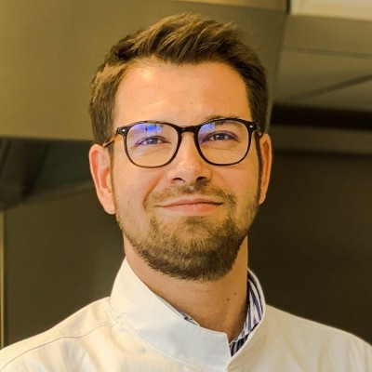 | 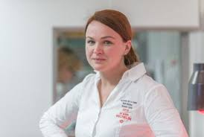 | 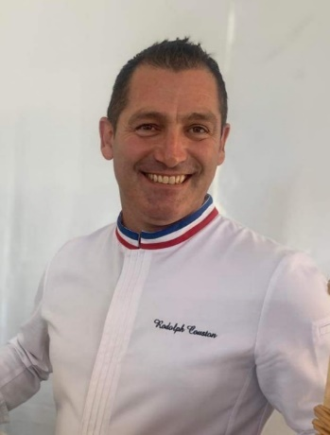
Florent BRANCHU  Expert culinaire | Nolwenn CORRE  Σεφ βραβευμένη με 1 Αστέρι Michelin  @nolwenn_corre | Rodolph COUSTON  Βραβευμένος MOF αρτοποιίας  @rodolph_couston_mof
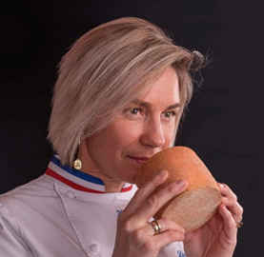 | 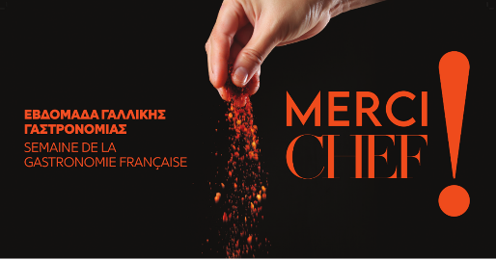 | 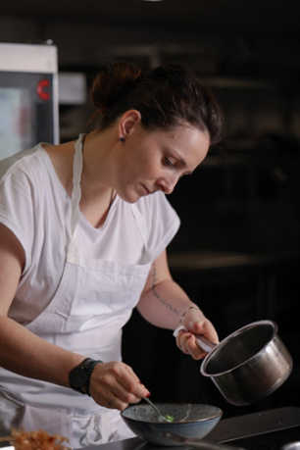
Laëtitia GABORIT  Βραβευμένη MOF τυροκομίας  @gaboritlaetitia |  | Fanny HERPIN  Σεφ  @chef.fanny
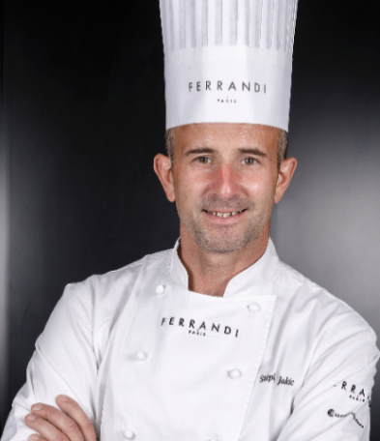 | 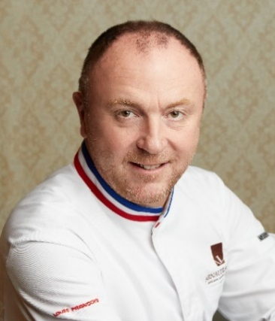 | 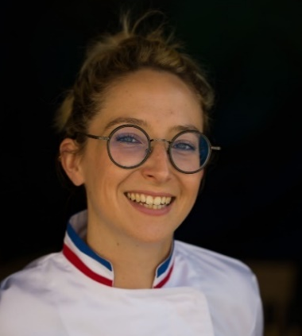
Stéphane JAKIC  Σεφ καθηγητής γαστρονομίας  @stef_jakic_ferrandi | Arnaud LARHER  Βραβευμένος MOF Ζαχαροπλαστικής  @arnaud_larher | Eulalie RUS  Βραβευμένη MOF στον τομέα της αλιείας  @eulalie_rus_mof

Με τη συμμετοχή 16 καταξιωμένων Ελλήνων σεφ και σομελιέ

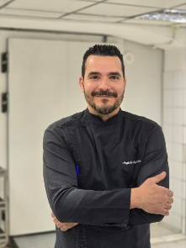 | 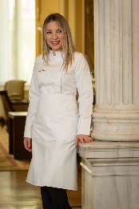 | 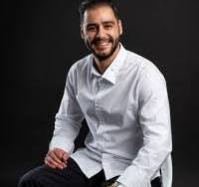 | 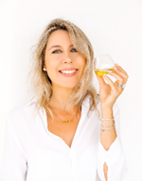
Αργύρης ΑΙΓΙΝΙΤΗΣ  Σεφ  Νοσοκομείο ΕΥΑΓΓΕΛΙΣΜΟΣ | Βαλεντίνα ΑΡΓΥΡΟΠΟΥΛΟΥ  Σεφ  @valentine_argyropoulou | Διονύσης ΔΗΜΗΤΡΟΥΛΗΣ  Σεφ House of NYNN  @dionysis_dimitroulis | Αννίτα ΖΑΧΟΥ  Γεωπόνος, Olive Oil Tasting Expert – Sommelier  @anitazachou
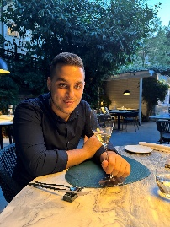 | 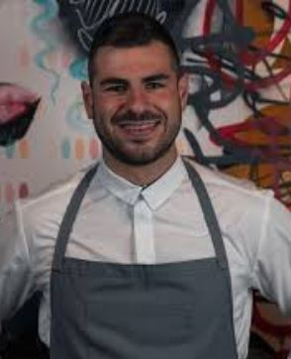 | 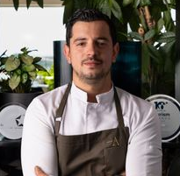 | 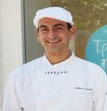
Χρήστος ΘΕΟΔΩΡΟΠΟΥΛΟΣ  Σομελιέ εστιατόριο «Hervé»  @xristostheod.98 | Γρηγόρης ΚΙΚΗΣ  Σεφ του εστιατορίου «Hervé»  @grigoriskikis | Δημήτρης ΚΟΤΣΑΛΗΣ  Σεφ «Nyx– Academias Hotel»  @dimitriskotsalis | Στέφανος ΛΙΒΑΝΙΟΣ  Σεφ των αρτοποιείων  « Deux amis » /«Το Τρομερό Παιδί»  @livaniostefanos
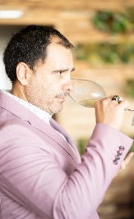 | 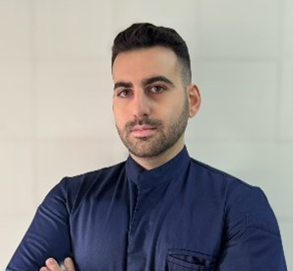 | 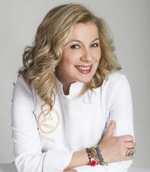 | 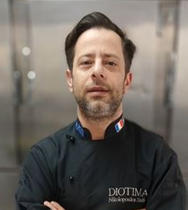
Γιώργος ΛΟΥΚΑΣ  Sommelier Trainer  @msgloukas | Γιώργος ΜΑΚΡΥΓΙΩΡΓΟΣ  Chef του Αύρα Catering  @g_makry | Ντίνα ΝΙΚΟΛΑΟΥ  Σεφ μαγειρικής - ζαχαροπλαστικής  EVI EVANE Paris - DINAS Athens  @dina.nikolaou | Στέλιος ΝΙΚΟΛΟΠΟΥΛΟΣ  Σεφ Ζαχαροπλαστικής  @stelicious1
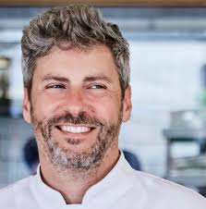 | 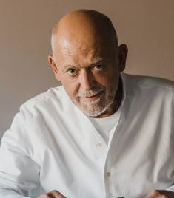 | 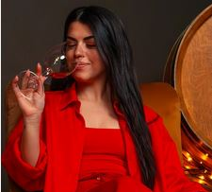 | 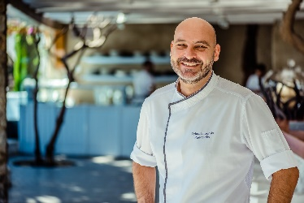
Μανώλης ΠΑΠΟΥΤΣΑΚΗΣ  Σεφ του εστιατορίου Pharaoh  @papoutsakis_man | Στέλιος ΠΑΡΛΙΑΡΟΣ  Σεφ ζαχαροπλαστικής  Sweet Alchemy  @steliosparliaros | Σοφία ΤΣΙΚΟΥ  Σομελιέ  @sofia_tsikou | Παναγιώτης ΤΖΙΟΥΡΤΖΙΟΥΜΗΣ  Executive Chef House of NYNN  @panos_tziou

Συντονισμός από την ομάδα της Πρεσβείας της Γαλλίας στην Ελλάδα
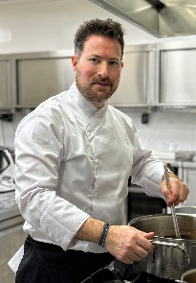 | 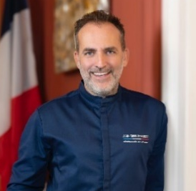 | 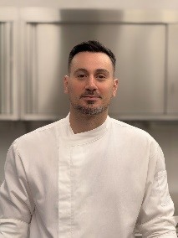
Τάσος ΒΛΑΧΙΩΤΗΣ | Jean-Marie HOFFMANN  Σεφ της Πρεσβείας της Γαλλίας στην Ελλάδα  @Jean_marie_hoffmann | Χρήστος ΦΕΥΓΑΣ
